אטרקציות צפוניות: רשימת האתרים לטיול בחג
מיער האיילים בצפון ועד למוזיאונים של העיר חיפה - בואו לבלות בחופשת חג הפסח עם המשפחה והחברים ולהיכנס לכל האתרים ללא תשלום במסגרת מיזם פועלים פסח
ynetפורסם: 18.03.18 , 11:32
בשיתוף בנק הפועלים

זו השנה ה-14 שבנק הפועלים מאפשר למאות אלפי ישראלים ליהנות מעשרות אתרים ברחבי הארץ ללא תשלום בחול המועד פסח. בואו לגלות היכן אפשר לטייל בחינם באזור הצפון ושהיה לכולם חג שמח.

מחפשים עוד אטרקציות למשפחה בתחום הקיימות והסביבה? היכנסו למתחם המיוחד

אזור הצפון
___________

יער האיילים
ביער האיילים שבמושב אודם קיים יער טבעי וקסום, בו מתגוררות חיות בר רבות בעלות קרניים. אפשרות למסלול עצמאי ברגל בין חיות הבר ונראה מקרוב דרך מחיצות: צבאים, אנטילופות, יעלים ובעיקר איילים.

רכיבה על סוסי פוני, פינות ליטוף, מסלול אתגרי + אומגה - חופשי ללא תשלום.

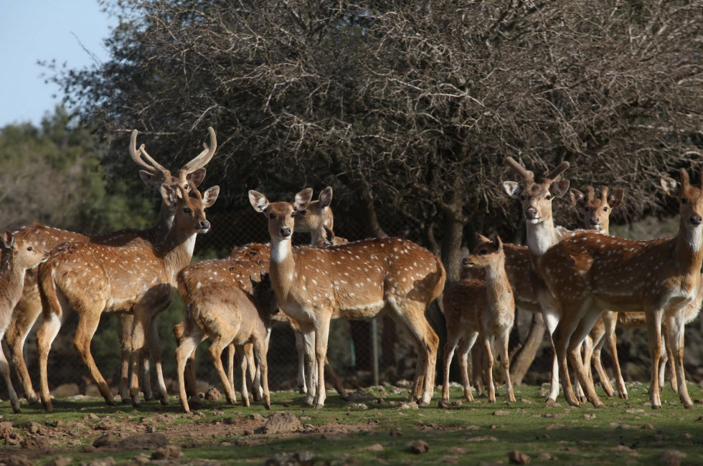
(צילום: סיוון פרג')

איך מגיעים?
בצומת מחניים פונים ימינה לכיוון החרמון, נסיעה על כביש 978, ופנייה לתוך מושב אודם ברמת הגולן.

שעות פעילות בחוה"מ פסח:
יום א' 1/4: בין 09:00 - 16:00
יום ב' 2/4: בין 09:00 - 16:00
יום ג' 3/4: בין 09:00 - 16:00
יום ד' 4/4: בין 09:00 - 16:00
יום ה' 5/4: בין 09:00 - 16:00

נגישות ומידע נוסף:
יש חניית נכים, ניתן להגיע עם רכב פרטי, חלק מהמסלול על דרך עפר.

050-8723920
http://www.yayalim.co.il/

מוזיאון עתיקות הגולן
ממצאים של הגולן משלל תקופות בדגש על בתי הכנסת ותקופת גמלא, כולל סרט על גמלא.

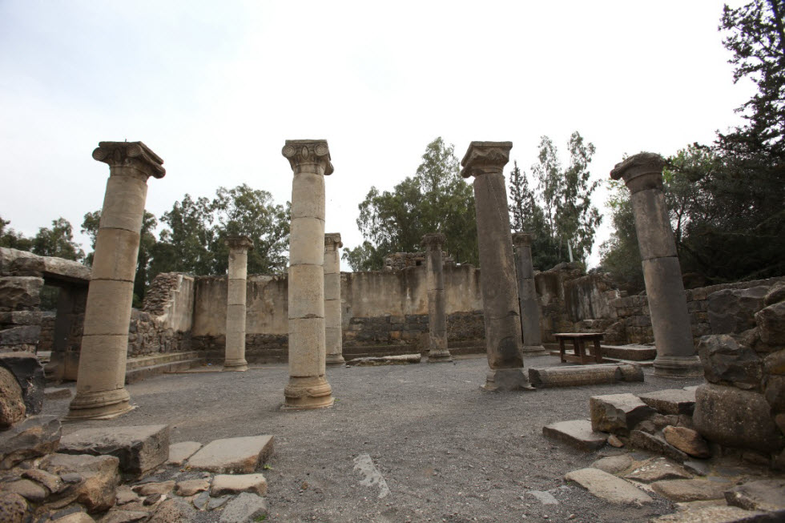
(צילום: סיוון פרג')

פסטיבל שירי השירים יתקיים בפארק קצרין הסמוך. פרטים בדף הפייסבוק של "פארק קצרין העתיקה".

איך מגיעים?
בכניסה לעיר קצרין (בחלקה הצפוני), מול המתנ"ס.

שעות פעילות בחוה"מ פסח:
יום א' 1/4: בין 10:00 - 16:00
יום ב' 2/4: בין 10:00 - 16:00
יום ג' 3/4: בין 10:00 - 16:00
יום ד' 4/4: בין 10:00 - 16:00
יום ה' 5/4: בין 09:00 - 13:00

נגישות ומידע נוסף:
יש חניית נכים. דרך נגישה לכניסה. כניסה נגישה. שביל נגיש לנכים.
04-6961350
www.shirhash.com

פארק קצרין העתיקה
בין 2-4 באפריל יתקיים באתר פסטיבל שיר השירים הפסטיבל יפתח ההלל המסורתי עם יונתן רזאל. המופע שהפך למסורת קבועה בבית
הכנסת העתיק מפתיע כל פעם מחדש בעוצמות שלו וביכולת לחבר קהלים מגוונים לחגיגה צבעונית ושמחה שמתאימה לכל המשפחה. מומלץ להצטייד בכלי נגינה והרבה חשק לרקוד (יום ב' 2/4 הלל ורזאל 10:00).

לאורך כל ימי הפסטיבל ייהנו המבקרים מ"רגעים ווירטואוזים", הפקות מקור של פסטיבל שיר השירים: מופעים ייחודיים המשלבים בין מוזיקה בסגנונות שונים למלאכות עתיקות. (מופע מציירים פיוט, מופע ניפוץ צמר וכלים אתניים, מופע יצירה באדמה וכלי הקשה). כל המופעים מלווים בסדנאות ייחודיות לכל המשפחה (אין צורך בניסיון).

"אדון שוקו" יתארח במופע של להקת התפוזים עם הלהיטים הנפלאים של אריק איינשטיין בשילוב קטעי קישור תיאטרליים, מתאים לכל המשפחה. (יום ב' 2/4 15:30)

את היום השני, יפתח מופע קסום ואינטראקטיבי לכל המשפחה, "אלומיני במוזיאון", יצירה ייחודית וחדשה בה חוברים החומר, המוזיקה והרקדנים לחוויה בימתית מלאת קסם המשלבת תנועה, תיאטרון ויזואלי מוסיקה והומור. כל אלה סוחפים את קהל הילדים וההורים לחוויה מסקרנת ורב חושית. (יום ג' 3/4 : 12:00), בהמשך היום מופע מקורי של פסטיבל שיר השירים: "על חבל דק" יוסיף מימד מיוחד לפסטיבל, בגובה שש מטר יהלך איש על חבל במקביל לעתיקות וישתלב במוזיקה חיה לצד ג'אגלינג מטורף והתכתבות עם מגילת שיר השירים (יום ג' 3/4 15:30).

צעדת קצרין והגולן השנייה בסימן 70 שנות זמר ישראלי, תתקיים ביום האחרון של הפסטיבל. ותשלב פעילות תוכן בתחנות שונות הקשורות כולן במוזיקה הישראלית לאורך 70 שנות המדינה. בצעדה שלושה מסלולים ברמות קושי שונות (יום ד': 10:00), בסיום הצעדה (13:00) יתקיים מופע אוריינטל קידס גרוב בסימן 70 שנה למדינה, שירי ילדות ישראלים קלאסיים ואהובים שעובדו לכלים אותנטיים בהשראת הפרויקט המוזיקלי "בייבי איריינטל".

פרטים נוספים בדף הפייסבוק של "פארק קצרין העתיקה".

איך מגיעים?
מגיעים לקצרין, הפארק ליד אזור התעשייה, מדרום לקצרין.

שעות פעילות חוה"מ פסח:
יום א' 1/4: בין 10:00 - 16:00
יום ב' 2/4: בין 10:00 - 16:00
יום ג' 3/4: בין 10:00 - 16:00
יום ד' 4/4: בין 10:00 - 16:00
יום ה' 5/4: בין 09:00 - 13:00

נגישות ומידע נוסף:
יש חניית נכים, גישה במישור.

04-6962412
www.shirhash.com

פסטיבל הפיסול הבינלאומי לכל המשפחה אבן בגליל- מעלות תרשיחא
אגם מונפורט: מתחם פיסול - מתחמי הפעלות ומופעים לילדים, אטרקציות: אחלקרח, שייט, קרטינג, פארק אקסטרים, קמפינג, רייזרים, שוק אומנים, יריד והפעלות לכל המשפחה.

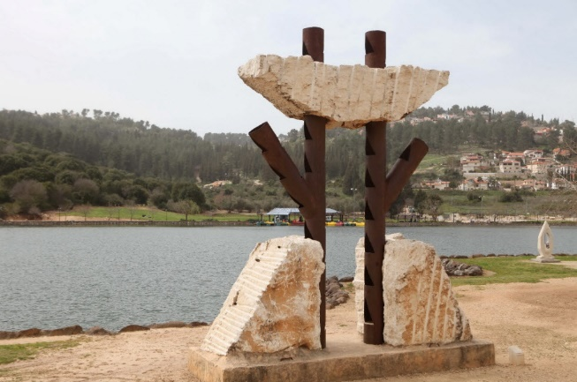
(צילום: סיוון פרג')

איך מגיעים?
כביש 89 נסיעה מנהריה למעלות מול מושב חוסן אגם מונפורט.

שעות פעילות בחוה"מ פסח:
יום א' 1/4: בין 09:00 - 16:00
יום ב' 2/4: בין 09:00 - 20:00
יום ג' 3/4: בין 09:00 - 16:00
יום ד' 4/4: בין 09:00 - 16:00
יום ה' 5/4: בין 10:30 - 13:30

נגישות ומידע נוסף:
גישה במישור בכל שטח האגם, יש חניית נכים.

04-9578877

מוזיאון בית לוחמי הגטאות
בית לוחמי הגטאות, הוקם ע"י מייסדי קיבוץ לוחמי הגטאות, הינו קמפוס רחב ידיים הכולל שני מוזיאונים: מוזיאון היסטורי ובו 10 תערוכות קבע ומתחלפות ומוזיאון "יד לילד", מוזיאון השואה היחיד בעולם המספר את סיפורם של מי שהיו ילדים בתקופת השואה ותכניו מותאמים חינוכית עבור הילדים של היום.

במוזיאון ההיסטורי מוצגות לראשונה 2 תערוכות קבע חדשות: תערוכת ""ורשה היהודית – סיפור על רוח האדם"" – תערוכה עשירה ואינטראקטיבית המספרת את חיי החברה והתרבות היהודיים בעיר ורשה בין 2 מלחמות העולם. התערוכה הנוספת נקראת: "מול תא הזכוכית – משפטו של אדולף אייכמן בירושלים" – במרכז התערוכה מוצב התא המקורי בו ישב אדולף אייכמן במהלך משפטו בירושלים, מיהו האיש אדולף אייכמן? מה היה תפקידו? האם היה מתווה מדיניות או רק מבצע פקודות?

במוזיאון ההיסטורי יינתנו סיורים מודרכים בימים ובשעות כדלקמן: בימים א'-ד', בשעות: 10:00, 12:00, ו-14:00 ביום ה', בשעות: 09:30 ו- 11:30.

*במהלך כל שעות הפעילות תוקרן הטרילוגיה התיעודית של חיים גורי (הסרטים: "המכה ה - 81", "הים האחרון" ו -"פני המרד") במוזיאון יד לילד יתקיימו הדרכות בשעות הבאות: 11:00 ו-13:00.

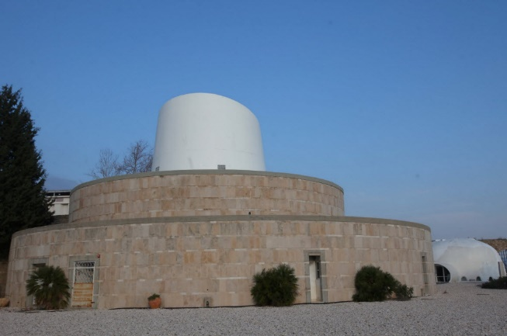
(צילום: סיוון פרג')
איך מגיעים?
כביש 4 בין עכו לראש הנקרה, קיבוץ לוחמי הגטאות.

שעות פעילות בחוה"מ פסח:
יום א' 1/4: בין 09:00 - 16:00
יום ב' 2/4: בין 09:00 - 16:00
יום ג' 3/4: בין 09:00 - 16:00
יום ד' 4/4: בין 09:00 - 16:00
יום ה' 5/4: בין 09:00 - 13:00

נגישות ומידע נוסף:
יש חניית נכים. הגישה לכניסה ברמפה בשיפוע תלול ללא מאחזי יד. קופה נגישה לכ"ג ללא אבזור מערכת שמע. מעבר בין קומות במעלית. מעלון נכים אל תצפית הגג.

04-9958020
http://www.gfh.org.il/

מוזיאון אוצרות בחומה
מוזיאון אוצרות בחומה ממוקם בלב החומה המזרחית של עכו העתיקה, מוזיאון ייחודי, נוסטלגי ומרגש. מסיר את אבק השכחה מהחפצים ששמשו אותנו בעבר. האולמות המקומרים משמשים תפאורה נפלאה למאות המוצגים המתארים את הווי החיים בעכו ובגליל. מתאים לכל המשפחה.

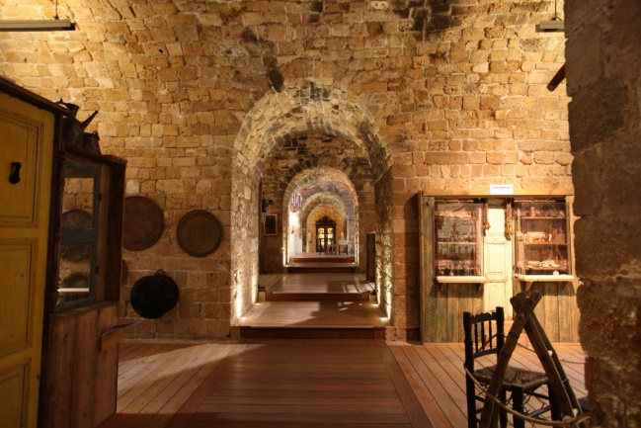
(צילום: סיוון פרג')

איך מגיעים?
מרח' וויצמן 2 עכו העתיקה עולים לחומה המזרחית.

שעות פעילות בחוה"מ פסח:
יום א' 1/4: בין 10:00 - 16:00
יום ב' 2/4: בין 10:00 - 16:00
יום ג' 3/4: בין 10:00 - 16:00
יום ד' 4/4: בין 10:00 - 16:00
יום ה' 5/4: בין 10:00 - 14:00

נגישות ומידע נוסף:
אין חניית נכים. מדרגות מרובות בדרך למוזיאון. קופה ללא אבזור מערכת שמע. בתוך המוזיאון בין האולמות מדרגת מפלס, ניתן לבקש הנחת רמפה ניידת.

04-9911004
http://www.ozarot.net/

הגלריה לאמנות אום אל פחם
פעילות קרמיקה + סיפורי היסטוריה על אום אל פאחם. לגלריה 3 קומות: השתיים הראשונות מכילות חללי תצוגה, ואילו בקומה השלישית ישנה מרפסת הפונה לנוף העירוני, קפיטריה ומגוון סדנאות יצירה. במהלך ימי החג יתקיימו במקום פעילויות שונות לכל המשפחה. בנוסף, יוכלו המבקרים ליהנות מסיור רכבי באום אל פאחם תמורת תשלום נסיעה.

במהלך חול המועד פסח תתקיים סדנת קרמיקה - חופשי ללא תשלום.

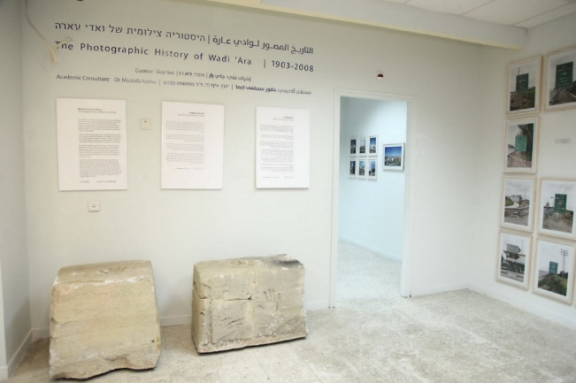
(צילום: סיוון פרג')

איך מגיעים?
כביש 65 עד צומת אום אל פחם, פונים מזרחה לאום אל פחם וממשיכים ישר בשדרה. אחרי הכיכר השלישית ממשיכים ישר כ-150 מטר ובמזלג הראשון עולים בנתיב העולה ימינה. לאחר כ-200 מטר הגלריה נמצאת בצד ימין (מול קופ"ח כללית).

שעות פעילות בחוה"מ פסח:
יום א' 1/4: בין 09:00 - 16:00
יום ב' 2/4: בין 09:00 - 20:00
יום ג' 3/4: בין 09:00 - 16:00
יום ד' 4/4: בין 09:00 - 16:00
יום ה' 5/4: בין 10:30 - 13:30

נגישות ומידע נוסף:
יש חניית נכים. דרך נגישה לכניסה. כניסה נגישה. מעבר בין קומות במעלית.

04-6315257
www.ummelfahemgallery.com

חוויה במשק חקלאי
מרכז מבקרים וחוויה במשק חקלאי. פעילות לכל המשפחה: עגלים קטנים, מבוך חבילות החציר, פינת חי ופינת ליטוף, פינת יצירה בדגש חקלאי ועוד.

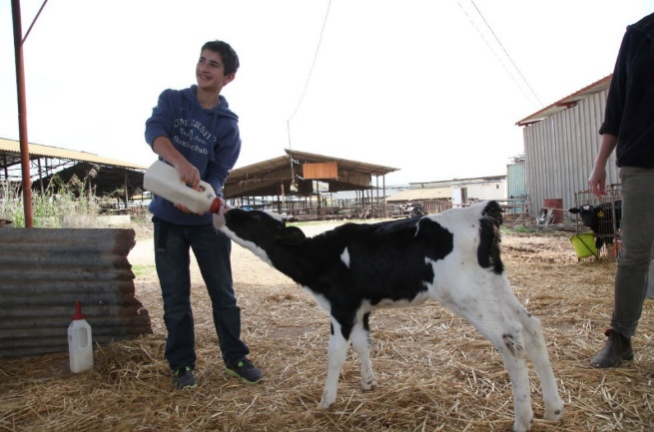
(צילום: סיוון פרג')

איך מגיעים?
מכביש עפולה בית שאן, פונים לכפר יחזקאל, כ-500 מ' לאחר העלייה הראשית לכפר פנייה ימינה למרכז המבקרים.

שעות פעילות בחוה"מ פסח:
יום א' 1/4: בין 10:00 - 16:00
יום ב' 2/4: בין 10:00 - 16:00
יום ג' 3/4: בין 10:00 - 16:00
יום ד' 4/4: בין 10:00 - 16:00
יום ה' 5/4: בין 10:00 - 13:00

נגישות ומידע נוסף:
אין חניית נכים, אין שירותי נכים, חלק מהמסלול על דרך עפר.

054-6340003
לעמוד הפייסבוק

איזור חיפה והעמקים
___________________

מוזיאון טיקוטין לאמנות יפנית
"מוזיאון טיקוטין לאמנות יפנית השוכן בחיפה מוקדש כולו לשימורם והצגתם של חפצי אמנות יפניים והוא יחיד מסוגו במזרח התיכון. המוזיאון שוכן במרכז הכרמל, אזור בילוי ותיירות, בסמוך לשדרת המלונות, גן החיות הלימודי ועוד - זוהי חוויה יפנית לכל המשפחה.

בזכות מגוון רב של תערוכות ופעילות חינוכית ותרבותית ענפה, המוזיאון הפך למרכז להפצת תרבות יפן, להבנת תרבות ייחודית זו, ולידידות בין שני העמים.

בשנת 2000 זכה המוזיאון בפרס קרן יפן היוקרתי המוענק אחת לשנה לתורמים לקידום חילופי תרבות עם יפן. המוזיאון מציג תערוכות אמנות מסורתיות ועכשוויות המאפשרות להכיר את התרבות והאמנות היפנית.

המוזיאון בעל אוסף רחב של חפצי אמנות: חרבות, קרמיקה, טקסטיל מסורתי ועוד אשר רובם מאוספו של פליקס טיקוטין ומתרומות. המוזיאון הינו היחיד מסוגו בכל המזרח התיכון. כיום מוצגת במוזיאון התערוכה "היופי שבדממה"/ יצירותיו העכשוויות של מאקוטו פוג'ימורה.

פוג'ימורה הוא אמן עכשווי מוכשר, ובשל תערוכותיו, כתביו, הרצאותיו והסימפוזיונים שהוא מקיים ברחבי העולם הוא מוערך כמעצב תרבות וכמקור השראה לאמנים ולאוהבי אמנות כאחד. יצירותיו מהוות איחוי בין תרבויות, בין אמנות יפנית מסורתית לבין גישה אמנותית אבסטרקטית-אקספרסיוניסטית, עכשווית ורעננה.

הדרכה בתערוכות 1-4.4.18, 10:00 - 16:30, מדי חצי שעה (משך ההדרכה 45 ד') 5.4.18, 10:00- 13:00, מדי שעה עגולה סדנת פרחי סאקורה מאוריגמי 1-4.4.18, 10:00 - 16:00, מדי חצי שעה 5.4.18, 10:00- 13:00.

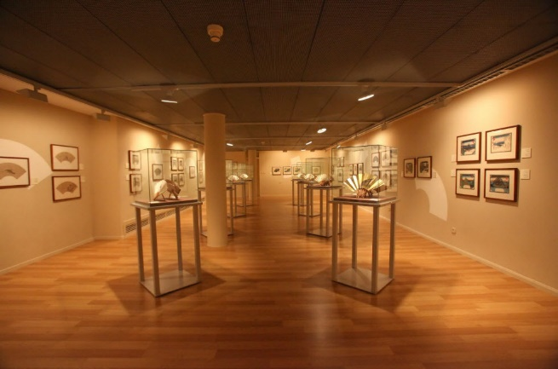
(צילום: סיוון פרג')

איך מגיעים?
שדרות הנשיא 89 חיפה.

שעות פעילות בחוה"מ פסח:
יום א' 1/4: בין 10:00 - 19:00
יום ב' 2/4: בין 10:00 - 19:00
יום ג' 3/4: בין 10:00 - 19:00
יום ד' 4/4: בין 10:00 - 19:00
יום ה' 5/4: בין 10:00 - 13:00

נגישות ומידע נוסף:
יש חניית נכים ברחוב. הגישה לכניסה ברמפה בשיפוע מעל 5%. כניסה נגישה. קופה נגישה עם מערכת שמע אישית ללקויי שמיעה. מעבר בין קומות במעלית.

http://www.tmja.org.il/

מוזיאון חיפה לאמנות
מוזיאון חיפה לאמנות, אחד משלושת המוזיאונים לאמנות עכשווית הגדולים בישראל. המוזיאון שוכן בלב ואדי ניסנאס במבנה אבן לשימור שהוקם בשנות ה-20 של המאה הקודמת ושימש כבית ספר אנגליקני לבנות.

באוסף המוזיאון מגוון עשיר ונרחב של למעלה מ-7,500 עבודות של אמנים ישראלים ובינלאומיים. המוזיאון פותח בין 2-3 תערוכות חדשות בשנה, כיום מוצג אשכול התערוכות: "אמנות מסוכנת" העוסק בתגובתם של אמנים לצמצום והגבלת החופש האזרחי, בארץ ובעולם.

התערוכות השונות מתייחסות לנושאים חברתיים כמו הזכות להפגנה ולהגנה, זכויות הנשים, זכויות הקהילה הלהט"בית וזכויות הפליטים. באשכול משתתפים כ-80 אמנים ישראליים ובינלאומיים מהמובילים בנושא, בהם: ויק מוניז, טרייסי מופט, מריה מריה אחא-קוצ'ר, גילברט וג'ורג', דניאל ארזולה, גיל יפמן, חן שיש, אלדד רפאלי, בן הגרי, עודד בלילטי, אורן זיו, נירית טקלה, קרן ענבי, Dede וניצן מינץ, AME72 ואחרים.

הדרכה בתערוכות 1-4.4.18, 11:00, 12:00, 13:00, 16:00, 17:00 5.4.18, 11:00, 12:00 מרכז אמנויות היה היו: ציורים ילדים יהודים מדיסלדורף - תערוכה פעילה 1-4.4.18, התערוכה פתוחה למבקרים מדי יום בין השעות 10:00 - 14:00 5.4.18, 10:00 - 13:00 סדנה יצירה - חכם, תם, רשע גדול, וזה שלא ידע לשאול - סדנת פרצופים 1-4.4.18, 10:30, 11:30, 12:30, 13:30 5.4.18, 10:30, 11:30.

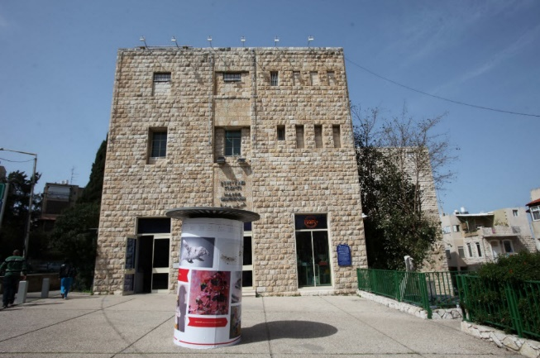
(צילום: סיוון פרג')

איך מגיעים?
רח' שבתאי לוי 26 חיפה.

שעות פעילות בחוה"מ פסח:
יום א' 1/4: בין 10:00 - 19:00
יום ב' 2/4: בין 10:00 - 19:00
יום ג' 3/4: בין 10:00 - 19:00
יום ד' 4/4: בין 10:00 - 19:00
יום ה' 5/4: בין 10:00 - 13:00

נגישות ומידע נוסף:
יש חניית נכים ברחוב. דרך נגישה לכניסה. כניסה נגישה. קופה נגישה לכ"ג ללא אבזור מערכת שמע. מעבר בין קומות במעלית. יש מערכת שמע אישית ללקויי שמיעה.

04-9115965
http://www.hma.org.il/

המוזיאון הימי הלאומי
מוזיאון חווייתי לילדים ולכל המשפחה. המוזיאון מציג תערוכות מרהיבות של ספנות בתקופות שונות, תערוכת הפיראטים המוצגת במוזיאון הינה תערוכת קבע חוויתית ויחידה מסוגה בארץ.

בנוסף, מוצגים במוזיאון ממצאים נדירים ששרדו מהעת העתיקה, ארכיאולוגיה תת ימית, מטבעות יווניים־ רומיים, מיתולוגיה ימית ועוד.

כיום מוצגות 2 תערוכות במוזיאון: "הפסיפס מלוד" המציגה את אחת מרצפות הפסיפס הגדולות והמרהיבות שנחשפו אי פעם בארץ, שטחה כ-160 מ"ר והיא מחולקת למספר פנלים המתארים יונקים, ציפורים, דגים, מפלצות ים, ספינות סוחר וכן היא מעוטרת בדגמים הנדסיים וצמחיים. "אטלסים ותור הזהב של הקרטוגרפיה ההולנדית" שמציעה הצצה רב-גונית אל תור הזהב של תעשיית האטלסים, שפרחה בעיקר בהולנד של המאות ה-ט"ז וה-י"ז.

הדרכה בתערוכות 1-4.4.18, 10:00 - 18:00, מדי חצי שעה 5.4.18, ערב חג שני, 10:00- 13:00 סדנת סירת מפרש מקיפולי נייר שטה על ים כחול 1-4.4.18, 10:00 - 18:00, מדי חצי שעה 5.4.18, ערב חג שני 10:00- 13:00.

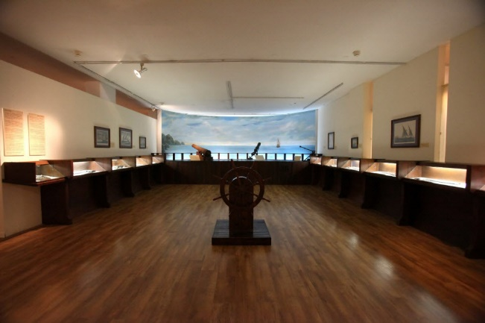
(צילום: סיוון פרג')

איך מגיעים?
שדרות אלנבי 198 חיפה.

שעות פעילות בחוה"מ פסח:
יום ד' 12/4: בין השעות 10:00 - 19:00
יום ה' 13/4: בין השעות 10:00 - 19:00
יום ו' 14/4: בין השעות 10:00 - 14:00
יום א' 16/4: בין השעות 10:00 - 14:00

נגישות ומידע נוסף:
יש 8 מקומות חנייה, הדרך מהחנייה עם רמפה ומעלית בתוך המוזיאון. יש שירותי נכים.

04-8536624
http://www.nmm.org.il/

מוזיאון העיר
המוזיאון שוכן במבני בית העם הטמפלרי ובית הספר הטמפלרי במושבה הגרמנית. במבנה בית העם הטמפלרי מוצגות תערוכות מתחלפות שעוסקות בתיעוד ובהצגת ההיסטוריה של העיר חיפה, לרבות נושאים מתחום האדריכלות, העיור, האמנות, התרבות ובנושאים אקטואליים בהקשרים שבין עבר, הווה ועתיד.

בימים אלו מוצגות במוזיאון העיר 3 תערוכות: "לאסוף חיפה" אוספיו של ד""ר ירמיהו (ירי) רימון (יליד חיפה, 1933-2018) מהאוספים הפרטיים הגדולים והחשובים לתולדות ארץ ישראל והציונות, הם תוצר של עשרות שנות אספנות נלהבת ודקדקנית. האוסף הנדיר כולל כ- 7,000 פריטים מתחומי ההיסטוריה, התרבות והאמנות של העיר חיפה, "מזכרות היומיום" ו-"חדרי הפלאות".

הדרכה בתערוכות 1-5.4.18, 11:00, 12:00 סדנאות רצף - תכשיטי פרעונים 1-4.4.18, בין השעות 11:00 - 13:00 תכשיטיהם המיוחדים של פרעוני מצריים נחשבו ליקרים ומפוארים בעולם העתיק. עינו של הורוס, החרפושית, הלוטוס,נחש הקוברה ועוד סמלי חרטומים עיטרו את התכשיטים היפים. לכבוד הפסח, נחזור לשעה קלה לסדנאות האמנים במצריים העתיקה ונעצב תכשיטים ברוח הפרעונים.

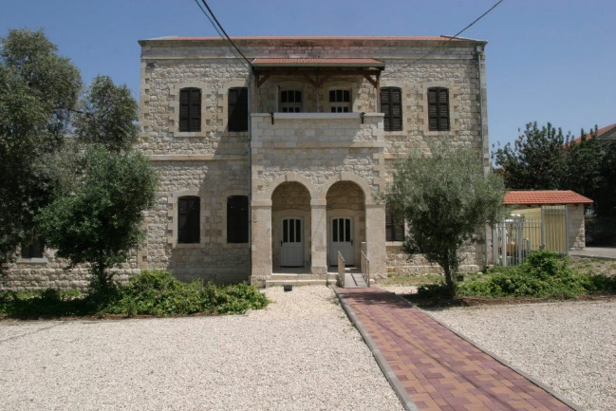

איך מגיעים?
שד' בן גוריון 11 חיפה.

שעות פעילות בחוה"מ פסח:
יום ד' 12/4: בין השעות 10:00 - 19:00
יום ה' 13/4: בין השעות 10:00 - 19:00
יום ו' 14/4: בין השעות 10:00 - 14:00
יום א' 16/4: בין השעות 10:00 - 14:00

נגישות ומידע נוסף:
יש חניית נכים ברחוב. הגישה לכניסה בשיפוע מעל 5% עם מאחז יד.

04-9115888
http://www.hcm.org.il/

מוזיאון מאנה כץ
מוזיאון בוטיק מודרני אשר הוקם בביתו של האמן מאנה כץ שהיה מחשובי "אסכולת פריז". המבנה ממוקם במרכז הכרמל, בסמוך לטיילת לואי ולכניסה לגנים הבהאיים.

המוזיאון עוסק בחיבור בין יהדות ואמנות, מציג תערוכות מתחלפות אשר מתמקדות באמנות מודרנית ומפגישות בין יצירותיו של מאנה-כץ ליצירותיהם של אמנים אחרים שפועלים בשדה האמנות העכשווי בארץ ובעולם. ב-24.3.18 תפתח במוזיאון התערוכה "חושניות ואקזוטיקה - מיצירותיו של מאנה כץ התערוכה מתמקדת בהיבט החושני, הארוטי, היצרי, לעתים הפרוע ואף הנהנתני המתגלה ביצירתו של מאנה-כץ.

הדרכות בתערוכה 2.4.18, 4.4.18 עברית: 11:00, 12:00 רוסית: 13:00 סדנת ציור נוף "מה נשקף מחלוני?" 1-4.4.18, 16:00, 17:00 הנכם מוזמנים לסדנה ייחודית של ציור נוף מהתבוננות, אל מול הנוף המרהיב של מפרץ חיפה. הסדנה תיערך במרפסת מוזיאון מאנה-כץ ותכלול עבודה על כני ציור עם צבעי גואש.

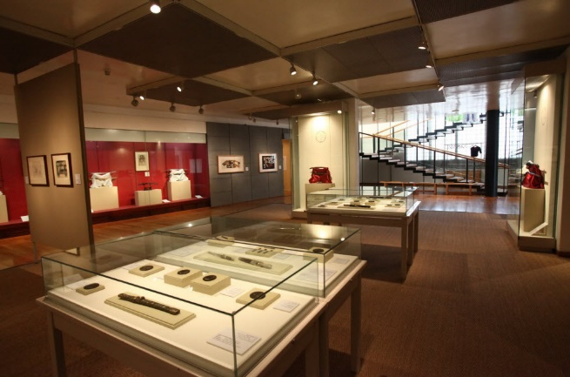
(צילום: סיוון פרג')

איך מגיעים?
רח' יפה נוף 89 חיפה.

שעות פעילות בחוה"מ פסח:
יום ד' 12/4: בין השעות 10:00 - 19:00
יום ה' 13/4: בין השעות 10:00 - 19:00
יום ו' 14/4: בין השעות 10:00 - 14:00
יום א' 16/4: בין השעות 10:00 - 14:00

נגישות ומידע נוסף:
אין חניית נכים. גישה לכניסה במדרגות מרובות עם מאחזי יד. מעבר בין מפלסים - מדרגה. אין גישה לנכים.

04-9119372
http://www.mkm.org.il/

מוזיאון ינקו-דאדא, עין הוד
מוזיאון לאמנות מודרנית וחדשה. כל יום מידי שעה תתקיים הדרכה בתערוכה הקבע של מרסל ינקו ובתערוכה "מה מ(נ)שתנה – מאה שנה ל"מזרקה של מרסל דושאן".

כל יום בשעה 12:00 תתקיים הדרכה ביקור בסטודיו של האמן מרסל ינקו, הסמוך למוזיאון. בסטודיו נחשפו ציורי קיר מרהיבים, והחלל שוחזר על פי תצלומים משנות החמישים והשישים של המאה הקודמת, על הריהוט המקורי של הבית והחפצים האישיים שנשמרו בעיזבונו של האמן.

בנוסף, בתוספת תשלום סמלי, יוכלו המבקרים במקום ליהנות מהמעבדאדא - מרחב ייחודי של הפעלה לכל המשפחה, הנמצא בהמשך למוזיאון, בין השעות 14:00-10:00 בו יוכלו ילדים והורים לחוות יצירה בין-תחומית ברוח קבוצת דאדא: לצייר בעזרת תצלומים ומילים, לנגן בכלים וחפצים שונים ולתת לדמיון חופש. בסדנה נקיים סדנת יצירה לקטנטנים ברוח ציוריו של מרסל ינקו. בנוסף, לקראת החג, ניצור הגדאדות הומוריסטיות בקולאז' מעיתונים על פי מסורת הדאדא. משך הפעילות עד שעה וחצי, מלווה במדריכות מצוות החינוך של המוזיאון ועל בסיס מקום פנוי. המעבדאדא מתאימה לבני 4 ומעלה בליווי מבוגר.

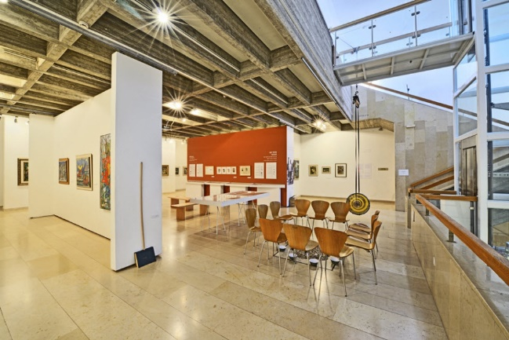

איך מגיעים?
כביש 4 לכיוון צפון ולאחר מכן פונים לכביש 7111.

שעות פעילות בחוה"מ פסח:
יום א' 1/4: בין 10:00 - 15:00
יום ב' 2/4: בין 10:00 - 15:00
יום ג' 3/4: בין 10:00 - 15:00
יום ד' 4/4: בין 10:00 - 15:00
יום ה' 5/4: בין 10:00 - 14:00

נגישות ומידע נוסף:
יש חניית נכים (בתיאום מראש). דרך נגישה אל הכניסה. כניסה נגישה. הגישה לכל קומות המוזיאון במעלון. קופה נגישה לכ"ג עם אבזור מערכת שמע. חניית הרכבים הינה בחניה מסודרת בכניסה לכפר מחוץ למוזיאון.

04-9842350
http://www.jancodada.co.il/

בשיתוף בנק הפועלים

